Bağımsız Denetime Tabi Şirketlerin Belirlenmesine Dair Karar
Bağımsız Denetime Tabi Şirketlerin Belirlenmesine Dair Karar’ın yürürlüğe konulmasına, 6102 sayılı Ticaret Kanununun 397 nci maddesi gereğince karar verilmiş olup söz konusu bu karar 30/11/2022 tarihinde Resmi Gazetede yayımlanmıştır.
Kararın amacı 13/01/2011 tarihli ve 6102 sayılı Türk Ticaret Kanununun 398 nci maddesi kapsamında denetime tabi şirketlere ilişkin usul ve esasların belirlenmesidir. Bu kapsamda 26/03/2022 tarihli mülga Bakanlar Kurulu Kararı yerine 30/11/2022 tarihli Cumhurbaşkanlığı Kararı yürürlüğe konulmuştur.
1.GRUP
1 sayılı listede yer alan şirketler herhangi bir ölçüte bağlı olmaksızın bağımsız denetime tabi olur.
Karar uyarınca “tasarruf finansman şirketleri” kapsama dahil edilmiş olup bunun dışında herhangi bir değişiklik yapılmamıştır.
1 sayılı listede kapsamında; Tarım ürünleri lisanslı depoculuk kanununa göre kurulan lisanslı depo işletmeleri ile Umumi Mağazalar Kanununa göre kurulan umumi mağazalar bulunmaktadır.
1 sayılı liste aşağıdadır:
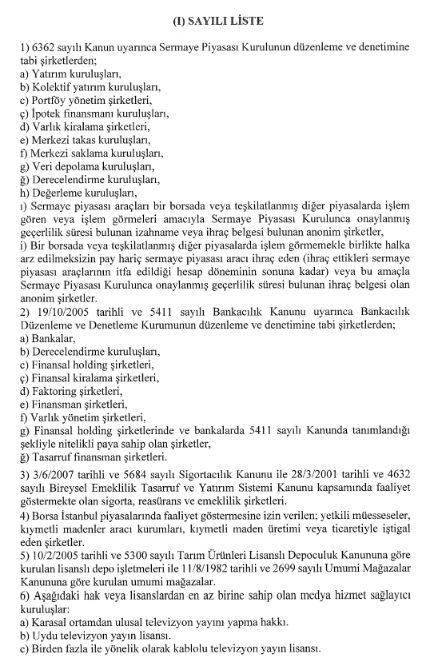

2,3 ve 4 üncü gruplar için:
Belirlenen üç eşik değer ölçütünden en az ikisini art arda iki hesap döneminde aşan şirketler, müteakip hesap döneminden itibaren bağımsız denetime tabi olacaktır.
Eşik değerinin aşılıp aşılmadığının belirlenmesinde; aktif toplamı ve yıllık net satış hasılatı bakımından şirketin tabi olduğu mevzuat uyarınca hazırlanmış olan son iki yıla ait finansal tablolar, çalışan sayısı bakımından ise son iki yıla ait ortalama çalışan sayısı esas alınır.
Eşik değerinin aşılıp aşılmadığının belirlenmesinde; Şirkeler bağlı ortaklık ve iştirakleriyle birlikte dikkate alınır.
- Bağlı ortaklık ve iştirakleri bulunan şirketlerde;
- aktif toplamı ve yıllık net satış hasılatı bakımından ana ortaklık ve bağlı ortaklığa ait finansal tablolarda yer alan kalemlerin toplamı,
- çalışan sayısı bakımından; ana ortaklık ve bağlı ortaklığın son iki yıla ait ortalama çalışan sayılarının toplamı dikkate alınır.
Bağımsız denetime tabi şirket üç ölçütten en az ikisine ait eşik değerlerin altında kaldığı takdirde müteakip hesap döneminden itibaren bağımsız denetim kapsamı dışında kalacaktır.
2.GRUP
Sermaye piyasası araçları bir borsada veya teşkilatlanmış diğer piyasalarda işlem görmeyen ancak Sermaye Piyasası Kanunu kapsamında halka açık sayılan şirketler için belirlenen eşik değerler;
Eşik Değer | Eski Hali | Yeni Hali
Aktif Toplamı | 15 Milyon TL | 30 Milyon TL
Yıllık Net Satış Hasılatı | 20 Milyon TL | 40 Milyon TL
Çalışan Sayısı | 50 Kişi | 50 Kişi

3.GRUP
2 sayılı liste uyarınca Sermayesinin en az %25’i kamu kurumu niteliğindeki meslek kuruluşlarına doğrudan veya dolaylı olarak ait olan şirketler için belirlenen eşik değerler;
Eşik Değer | Eski Hali | Yeni Hali
Aktif Toplamı | 30 Milyon TL | 60 Milyon TL
Yıllık Net Satış Hasılatı | 40 Milyon TL | 80 Milyon TL
Çalışan Sayısı | 125 Kişi | 100 Kişi

4.GRUP
Yukarıda belirtilenler kapsama dahil olmayan şirketler için eşik değerler;
Eşik Değer | Eski Hali | Yeni Hali
Aktif Toplamı | 35 Milyon TL | 75 Milyon TL
Yıllık Net Satış Hasılatı | 70 Milyon TL | 150 Milyon TL
Çalışan Sayısı | 175 Kişi | 150 Kişi

